LESSINES

**Une pierre sur la tête des Cayoteux à Lessines**

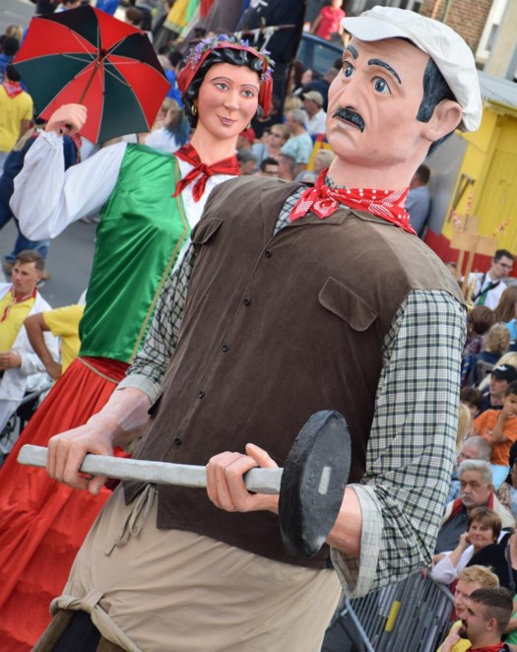

Les géants des Cayoteux ne défileront pas dans les rues lessinoises, en août. ÉdA

**La fête des Cayoteux est un rendez-vous estival attendu des Lessinois. Mais cette année, le quartier Saint-Roch ne vibrera pas.**

Chaque été, en hommage aux ouvriers carriers qui ont fait la gloire de Lessines, le quartier Saint-Roch vibre aux sons des fanfares, des soirées-concerts, des stands forains, mais surtout des géants qui foulent la pierreuse de leur pas de danse… Cependant, le rendez-vous estival attendu par tous n’aura pas lieu.

Avec l’annulation des manifestations estivales, Cathy Degeyter, la présidente de l’ASBL organisatrice, a annoncé la nouvelle prise avec son équipe et en concertation avec les autorités communales. «*Le Cayoteu, c’est la fête que vous attendez tous pendant un an… c’est votre fête, celle de votre quartier Saint-Roch*, explique-t-elle. *Au fil des ans, c’est devenu la fête de toute une ville et de sa région qui bat au rythme de ceux qui ont forgé de leurs mains et de leur dur labeur, la cité des Cayoteux.»*

Les Cayoteux n’échappent pas aux directives imposées par le Conseil national de sécurité. *«Heureusement,le fait de n’engager aucune dépense, n’engendre aucun bénéfice mais aucune perte non plus. La majorité des artistes, groupes et géants qui devaient participer à la fête ont accepté de reporter leur contrat pour l’édition prochaine*.»

**Une 45e édition plus intense**

Bien entendu, les Cayoteux doivent encore assurer leurs dépenses courantes (loyer de la «p’tite maison», les hangars, les assurances, les taxes des camions, etc.) ainsi que les restaurations des géants.

*«Depuis un certain temps, chaque année, nous restaurons un géant pour des raisons de sécurité. C’est toujours un budget important, d’autant plus que notre armada en compte neuf*», ajoute Cathy Degeyter.

Moralement, les conséquences sont donc lourdes pour l’organisation. Car il n’y aura pas de festivités en août, mais pas de repas «cochonnailles» non plus en juin.

Telle la refenderesse qui s’abat sur le porphyre, le moral de l’organisation vole en éclats. Même s’il faut encaisser le coup, les braves Cayoteux rassemblent déjà toute leur énergie pour préparer la prochaine édition.

*«La santé de chacun passe évidemment avant la fête*, confie Cathy Degeyter. *Un tel rassemblement n’est pas possible dans les mesures qui nous seraient dictées, même en lent déconfinement. Notre folklore est beau. Il est magnifique. Nos traditions nous sont tellement chères qu’elles sont imprégnées dans notre ADN lessinois. Peu importe si nous ne pourrons célébrer notre Cayoteu comme à l’ordinaire, notre cœur se serrera cette semaine-là aux images des fêtes des 43 années précédentes et à l’image du 45e Cayoteu 2021 qui ne sera que plus attendu… S’il le fallait encore. Et nous pourrons alors, à la mesure des décisions que nous aurons prises cette année, chanter plus fort encore “C’est nous qui sommes les braves Cayoteux, les fiers enfants de la Grande Pierreuse”, cette grande Pierreuse qui nous porte chaque année de plus en plus haut vers des sommets inégalés de joie, de bonne humeur et de fierté lessinoise.»*

En attendant de chanter en chœur l’hymne des Cayoteux, il faudra se tailler un été différent et inhabituel.

16 mai 2020 - Hermeline JOURQUIN - L'Avenir